Screenshot: C:\Users\nadso\Documents\DesafioNTT\DesafioNTT\evidencias\Validate text.png  
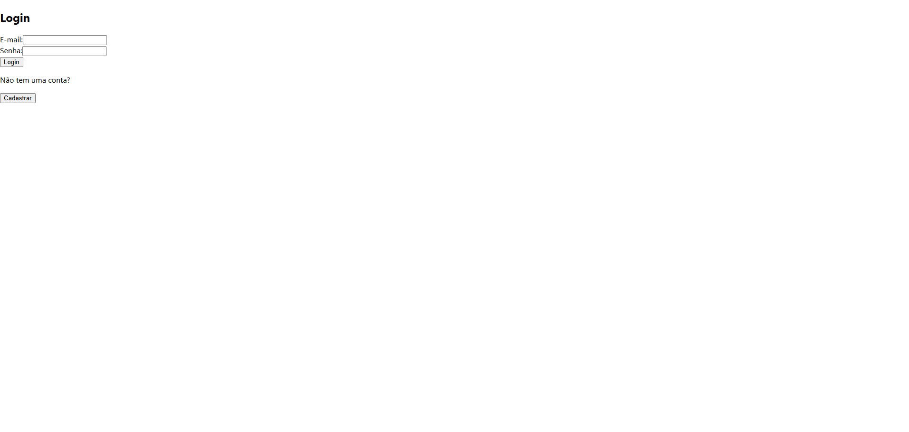

Screenshot: C:\Users\nadso\Documents\DesafioNTT\DesafioNTT\evidencias\Validate title.png  
